Список выдвинутых и зарегистрированных кандидатов по состоянию на 11.08.2025

Антропенков Сергей Андреевич
Региональное отделение ВСЕРОССИЙСКОЙ ПОЛИТИЧЕСКОЙ ПАРТИИ "РОДИНА" в Еврейской автономной области

Отказ в регистрации

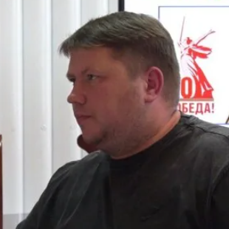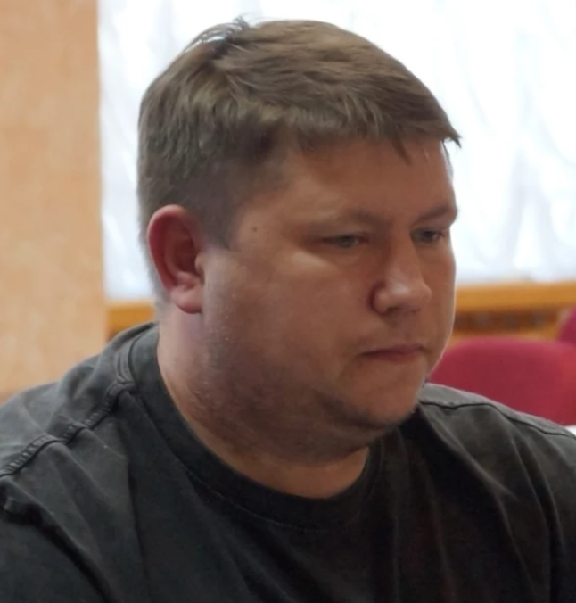
Дата рождения 20.03.1988
Место рождения Поселок Николаевка, Смидовичский район, Еврейская автономная область
Наименование субъекта Российской Федерации, района, города, иного населенного пункта, где находится место жительства кандидата
Еврейская автономная область, Смидовичский район, поселок Николаевка
Сведения о профессиональном образовании
Основное место работы или службы
Занимаемая должность (или род занятий) Временно неработающий
Сведения об исполнении обязанностей депутата на непостоянной основе и о наименовании соответствующего представительного органа, депутатом которого является кандидат
Сведения о судимости
Статус иноагента
Статус кандидата Отказ в регистрации

Ведерников Дмитрий Анатольевич
Региональное отделение в Еврейской автономной области Политической партии "Российская экологическая партия "Зелёные"

Утративший статус выдвинутого кандидата

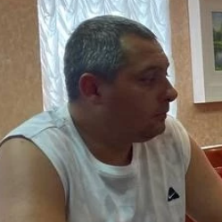
Дата рождения 30.03.1973
Место рождения Поселок Архара, Архаринский район, Амурская область
Наименование субъекта Российской Федерации, района, города, иного населенного пункта, где находится место жительства кандидата
Еврейская автономная область, город Биробиджан
Сведения о профессиональном образовании ФГБОУ ВПО "Дальневосточный государственный аграрный университет" г. Благовещенск, 2014
Основное место работы или службы ФГКУ "Оптовая база №25"
Занимаемая должность (или род занятий) стрелок 3 разряда
Сведения об исполнении обязанностей депутата на непостоянной основе и о наименовании соответствующего представительного органа, депутатом которого является кандидат
Сведения о судимости
Статус иноагента
Статус кандидата Утративший статус выдвинутого кандидата

Ворошилова Елена Александровна
Региональное отделение Политической партии "Российская партия пенсионеров за социальную справедливость" в Еврейской автономной области

Отказ в регистрации

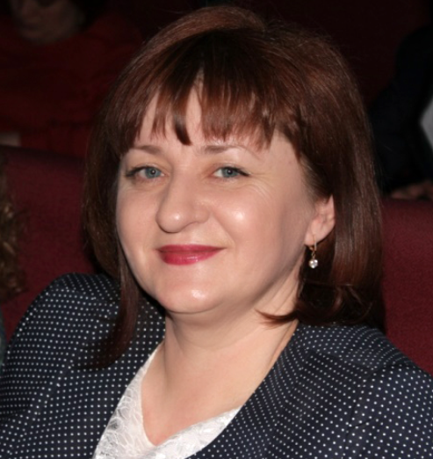
Дата рождения 22.10.1970
Место рождения пос. Смидович, Смидовичский р-н, Еврейская автономная область
Наименование субъекта Российской Федерации, района, города, иного населенного пункта, где находится место жительства кандидата
Еврейская автономная область, город Биробиджан
Сведения о профессиональном образовании Комсомольский-на-Амуре государственный педагогический институт, 1992
Основное место работы или службы ОГБУ "Комплексный центр социального обслуживания Еврейской автономной области"
Занимаемая должность (или род занятий) Директор
Сведения об исполнении обязанностей депутата на непостоянной основе и о наименовании соответствующего представительного органа, депутатом которого является кандидат
Сведения о судимости
Статус иноагента
Статус кандидата Отказ в регистрации

Гладких Василий Николаевич
Региональное отделение Политической партии ЛДПР - Либерально-демократической партии России в Еврейской автономной области

Зарегистрирован

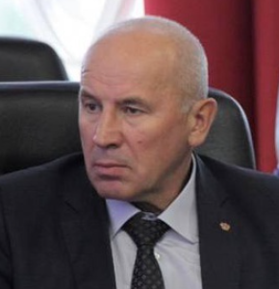
Дата рождения 04.08.1964
Место рождения Село Большие угоны, Льговский район, Курская область
Наименование субъекта Российской Федерации, района, города, иного населенного пункта, где находится место жительства кандидата
Еврейская автономная область, город Биробиджан
Сведения о профессиональном образовании ФГБОУ ВО "Всероссийский государственный университет юстиции (РПА Минюста России)" г Москва, 2019; Московский ордена Трудового Красного Знамени институт инженеров землеустройства, 1986
Основное место работы или службы Законодательное собрание Еврейской автономной области
Занимаемая должность (или род занятий) Заместитель председателя комитета по социальной политике
Сведения об исполнении обязанностей депутата на непостоянной основе и о наименовании соответствующего представительного органа, депутатом которого является кандидат
Сведения о судимости
Статус иноагента
Статус кандидата Зарегистрированный кандидат

Дудин Владимир Николаевич
Региональное отделение Социалистической политической партии "СПРАВЕДЛИВАЯ РОССИЯ-ПАТРИОТЫ-ЗА ПРАВДУ" в Еврейской автономной области

Отказ в регистрации

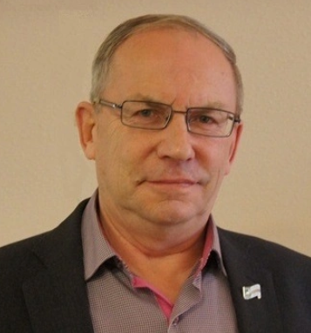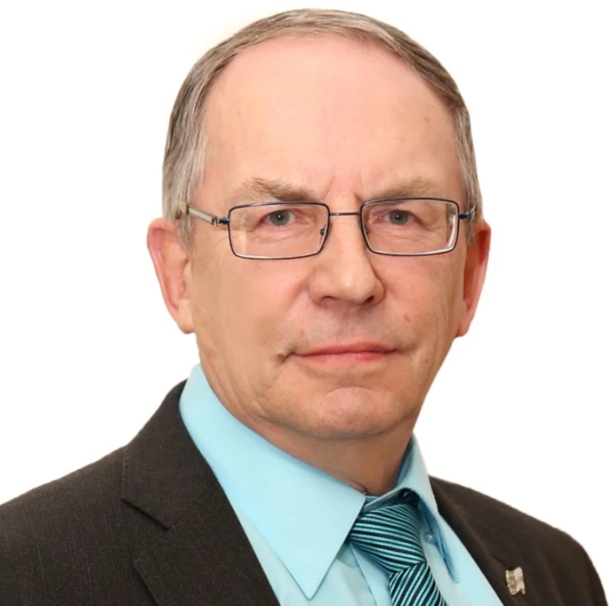
Дата рождения 23.12.1955
Место рождения Амурская область, г. Райчихинск
Наименование субъекта Российской Федерации, района, города, иного населенного пункта, где находится место жительства кандидата
Еврейская автономная область, Биробиджанский район, с. Птичник
Сведения о профессиональном образовании Хабаровский политехнический институт, 1983
Основное место работы или службы Законодательное Собрание Еврейской автономной области
Занимаемая должность (или род занятий) Заместитель председателя комитета по бюджету и экономической политике
Сведения об исполнении обязанностей депутата на непостоянной основе и о наименовании соответствующего представительного органа, депутатом которого является кандидат
Законодательное Собрание Еврейской автономной области, Заместитель председателя комитета по бюджету и экономической политике
Сведения о судимости
Статус иноагента
Статус кандидата Отказ в регистрации

Костюк Мария Федоровна
Региональное отделение Всероссийской политической партии "ЕДИНАЯ РОССИЯ" в Еврейской автономной области

Зарегистрирован

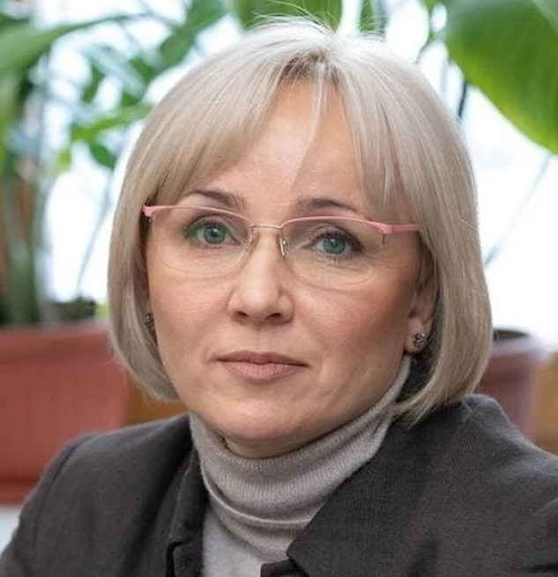
Дата рождения 02.03.1977
Место рождения п. Смидович Смидовичский р-н Еврейская А. ОБЛ.
Наименование субъекта Российской Федерации, района, города, иного населенного пункта, где находится место жительства кандидата
Еврейская автономная область, г. Биробиджан
Сведения о профессиональном образовании ФГБОУ ВПО "Хабаровская государственная академия экономики и права", 2013;
Биробиджанский государственный педагогический институт, 2000
Основное место работы или службы
Занимаемая должность (или род занятий) временно исполняющая обязанности губернатора Еврейской автономной области
Сведения об исполнении обязанностей депутата на непостоянной основе и о наименовании соответствующего представительного органа, депутатом которого является кандидат
Сведения о судимости
Статус иноагента
Статус кандидата Зарегистрированный кандидат

Крупский Александр Алексеевич
РЕГИОНАЛЬНОЕ ОТДЕЛЕНИЕ Политической партии КОММУНИСТИЧЕСКАЯ ПАРТИЯ КОММУНИСТЫ РОССИИ в ЕВРЕЙСКОЙ АВТОНОМНОЙ ОБЛАСТИ

Зарегистрирован

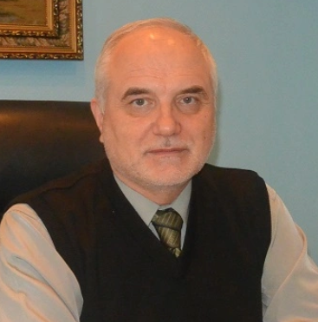
Дата рождения 24.09.1952
Место рождения Село Тюхтет Красноярского края
Наименование субъекта Российской Федерации, района, города, иного населенного пункта, где находится место жительства кандидата
Еврейская автономная область, село Раздольное
Сведения о профессиональном образовании Благовещенское высшее танковое командное Краснознаменное училище имени Маршала Советского Союза К.А. Мерецкого, 1974
Основное место работы или службы
Занимаемая должность (или род занятий) Пенсионер
Сведения об исполнении обязанностей депутата на непостоянной основе и о наименовании соответствующего представительного органа, депутатом которого является кандидат
Сведения о судимости
Статус иноагента
Статус кандидата Зарегистрированный кандидат

Потапенко Владимир Евгеньевич
Региональное отделение в Еврейской автономной области Политической партии «НОВЫЕ ЛЮДИ»

Зарегистрирован

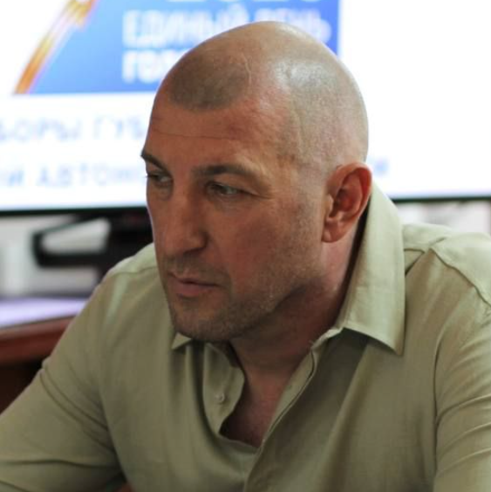
Дата рождения 28.11.1977
Место рождения г. Владикавказ , Республика Северная Осетия
Наименование субъекта Российской Федерации, района, города, иного населенного пункта, где находится место жительства кандидата
Еврейская автономная область, , г. Биробиджан
Сведения о профессиональном образовании
Основное место работы или службы
Занимаемая должность (или род занятий) Индивидуальный предприниматель
Сведения об исполнении обязанностей депутата на непостоянной основе и о наименовании соответствующего представительного органа, депутатом которого является кандидат
Сведения о судимости
Статус иноагента
Статус кандидата Зарегистрированный кандидат

Щербина Александр Анатольевич
Региональное отделение политической партии "КОММУНИСТИЧЕСКАЯ ПАРТИЯ РОССИЙСКОЙ ФЕДЕРАЦИИ" в Еврейской автономной области

Зарегистрирован

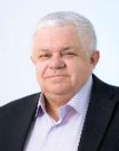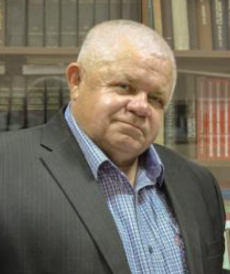
Дата рождения 27.10.1956
Место рождения пос.Авангард, Находкинского района, Приморского края
Наименование субъекта Российской Федерации, района, города, иного населенного пункта, где находится место жительства кандидата
Еврейская автономная область, город Биробиджан
Сведения о профессиональном образовании Хабаровский политехнический институт, 1988
Основное место работы или службы Региональное отделение политической партии "КПРФ" в Еврейской автономной области
Занимаемая должность (или род занятий) Третий секретарь Биробиджанского горкома РО ПП КПРФ в ЕАО
Сведения об исполнении обязанностей депутата на непостоянной основе и о наименовании соответствующего представительного органа, депутатом которого является кандидат
Городская Дума муниципального образования "Город Биробиджан" Еврейской автономной области седьмого созыва, Депутат
Сведения о судимости
Статус иноагента
Статус кандидата Зарегистрированный кандидат

Скибинский Данил Александрович
Единая Россия
Заявил о самовыдвижении, но не был выдвинут

Родился 16 сентября 1993 года в городе Облучье, ЕАО.
В 2015 году окончил Иркутский национальный исследовательский технический университет.
В 2018-2022 годах работал в ОАО «Российские железные дороги».
С 2022 года — первый заместитель главы администрации Облученского городского поселения.

Юркин Михаил Олегович
Единая Россия
Заявил о самовыдвижении, но не был выдвинут

Родился 24 декабря 1978 года в Хабаровске.
В 2002 году окончил факультет экономики, управления и права ПГУ имени Шолом-Алейхема, в 2012 году получил образование в области финансов и бухгалтерского учёта в Дальневосточный государственный университет путей сообщения.
Генеральный директор Фонда «Инвестиционное агентство ЕАО», руководитель центра «Мой бизнес ЕАО». Под его руководством Агентство стало полноценным институтом развития, реализует ряд программ поддержки малого и среднего бизнеса, выстраивает коммуникации с другими регионами.

